Validación y Pruebas del Sistema
Calculadora
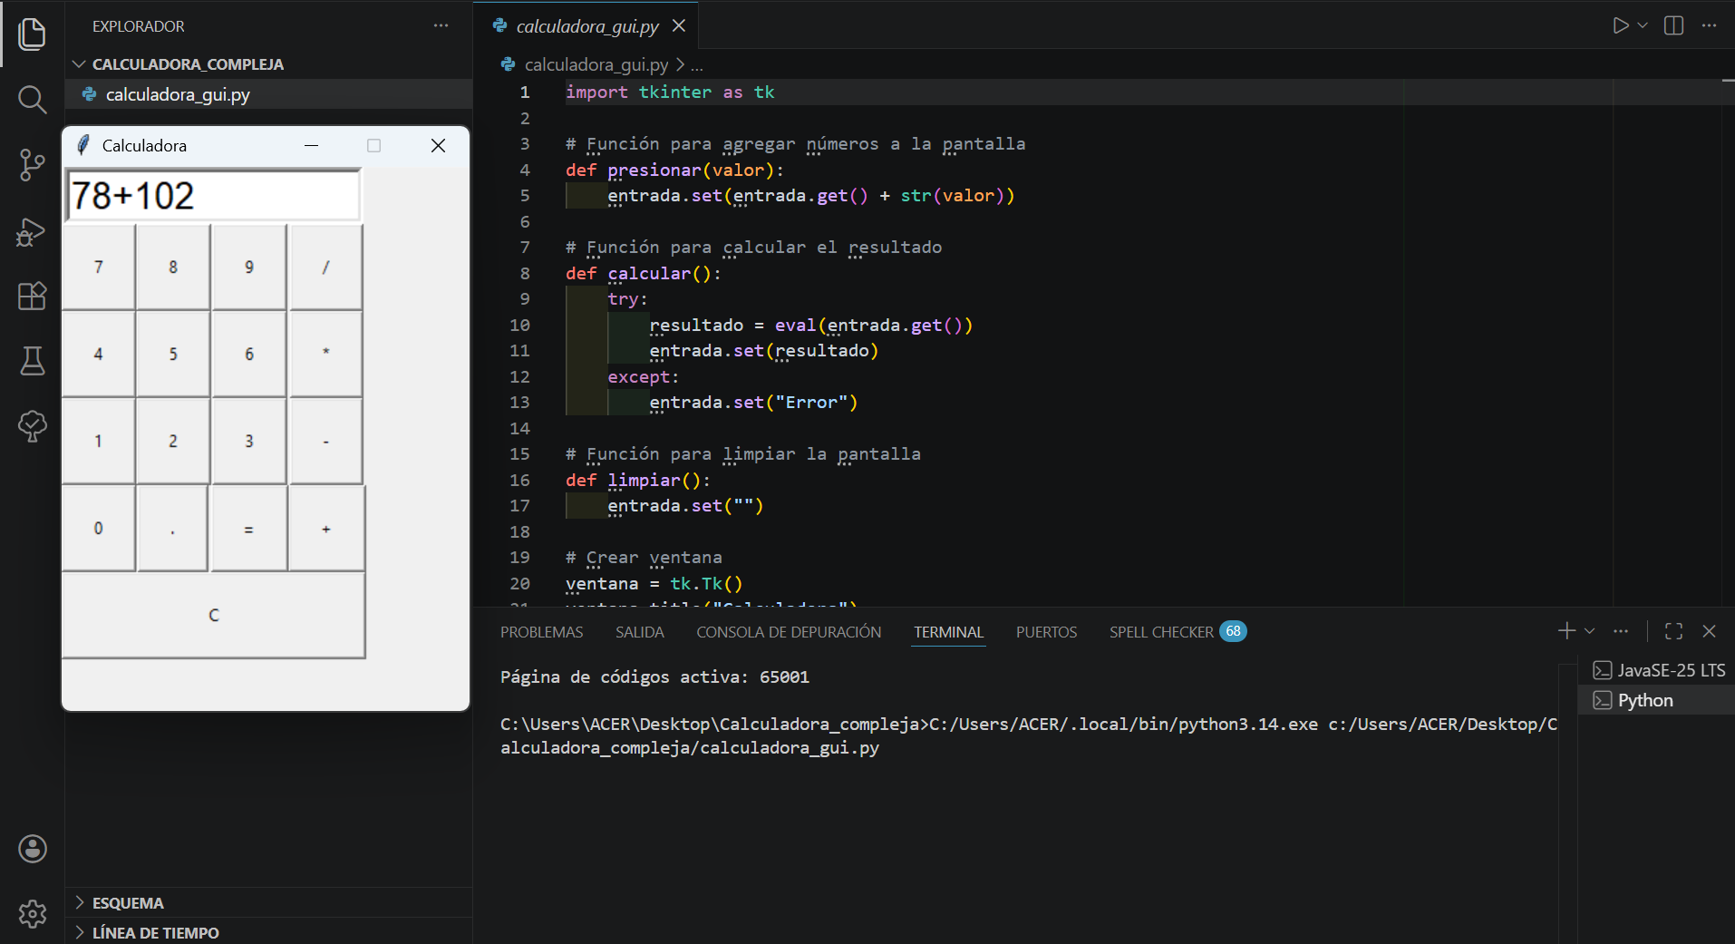
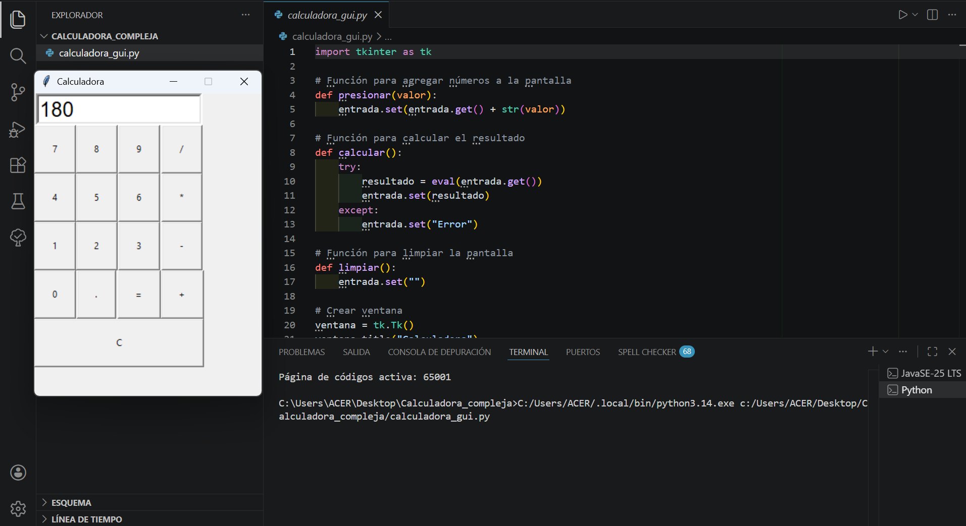
Suma

Resta
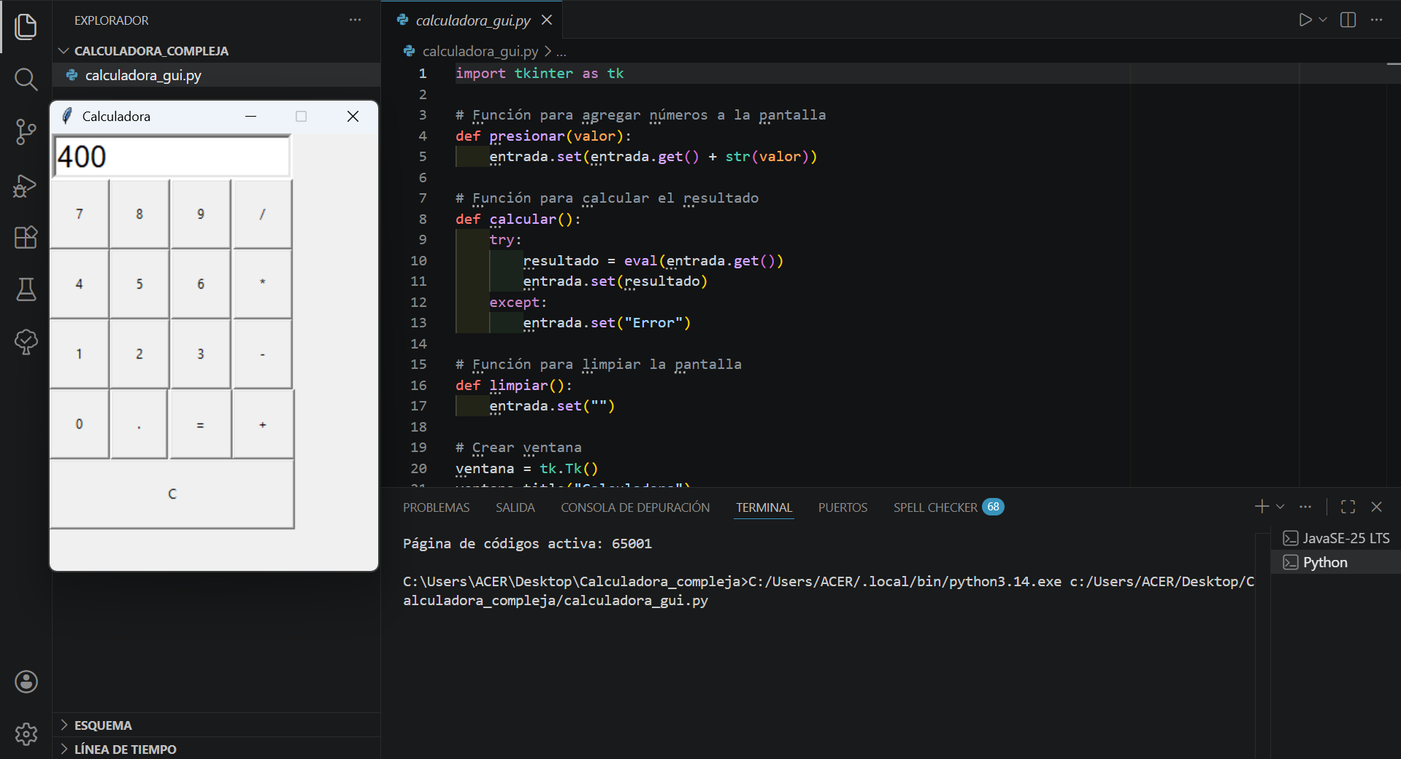
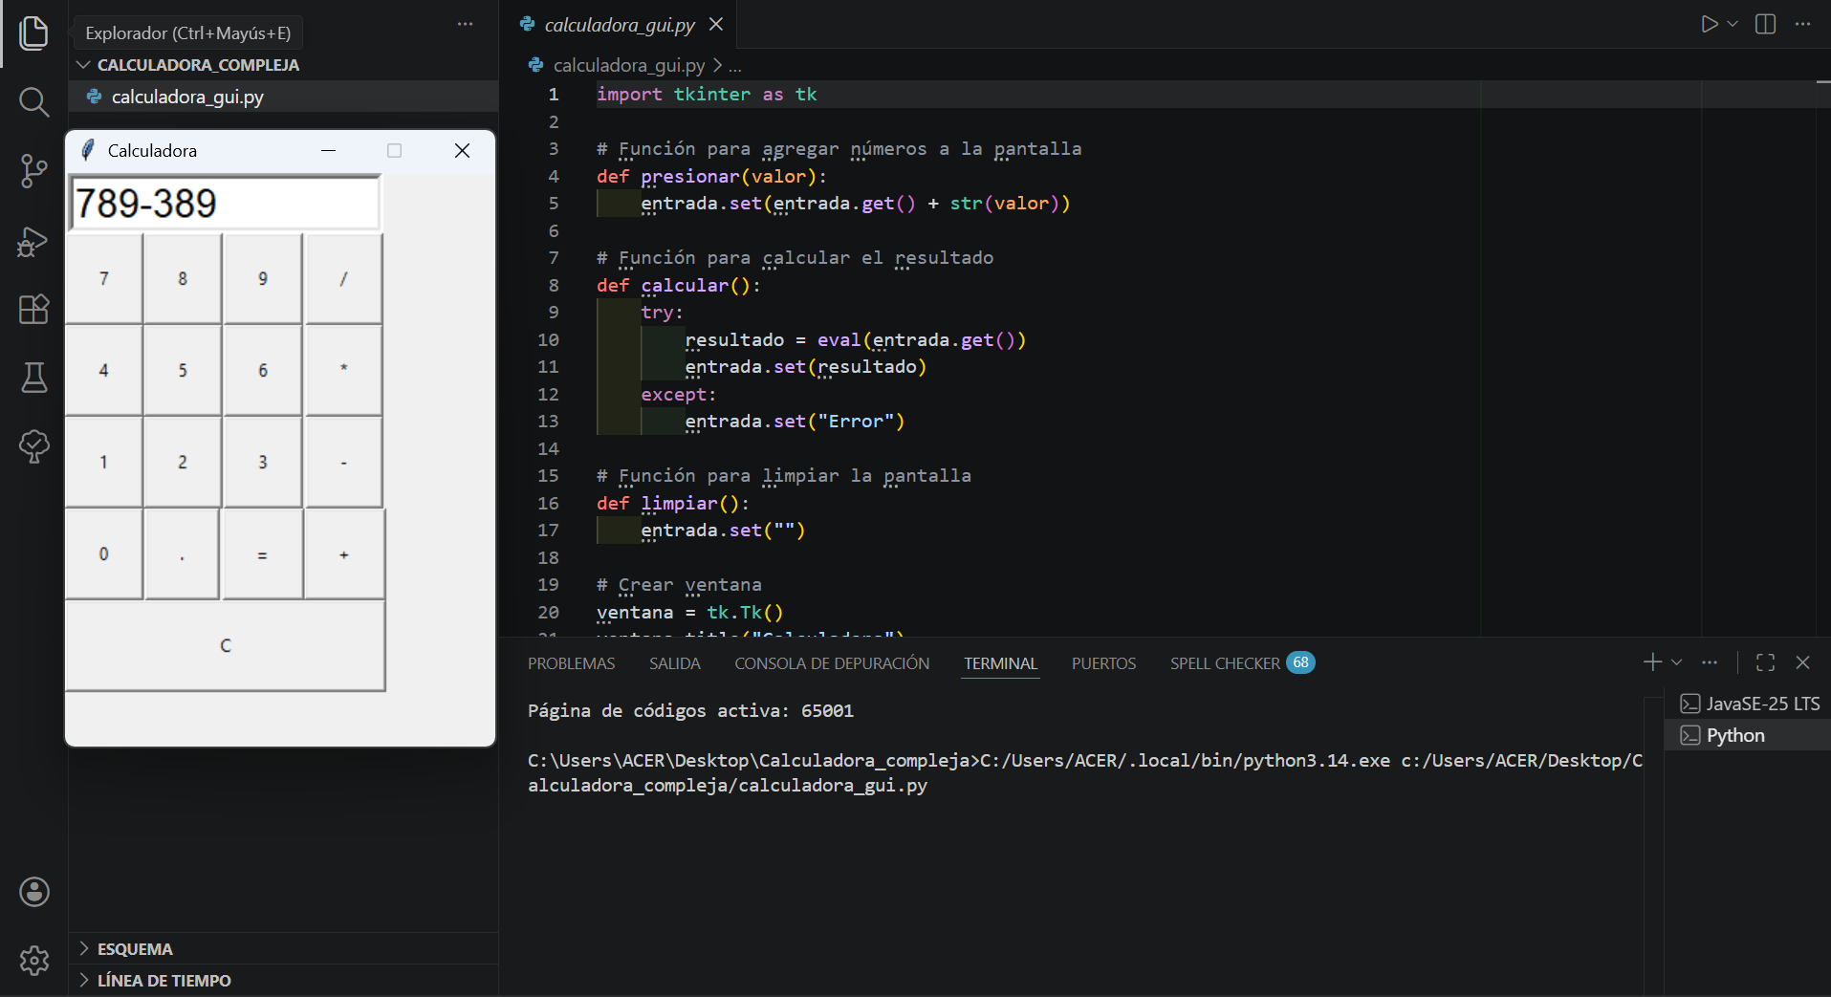

Multiplicación
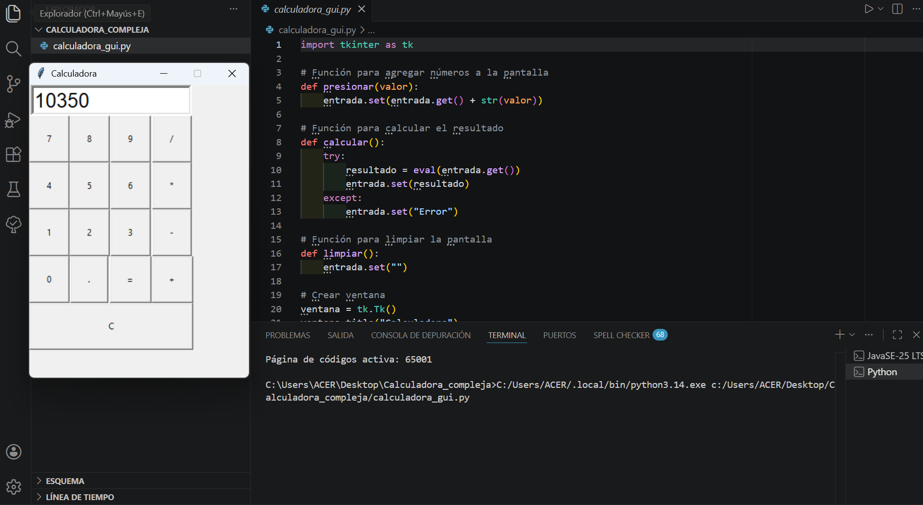
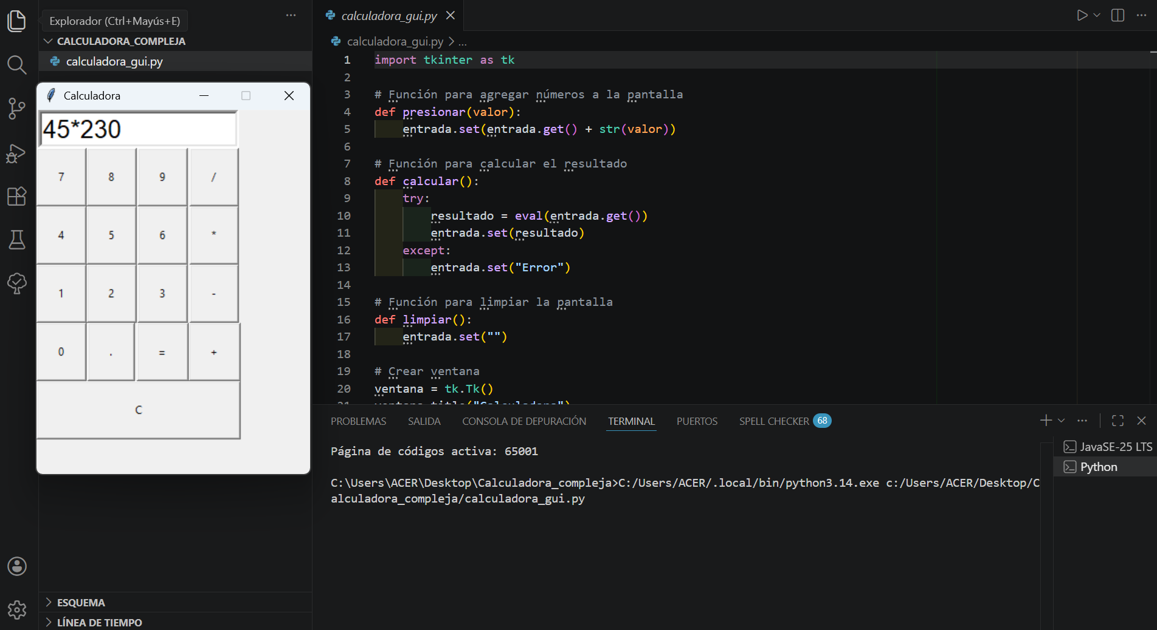

División
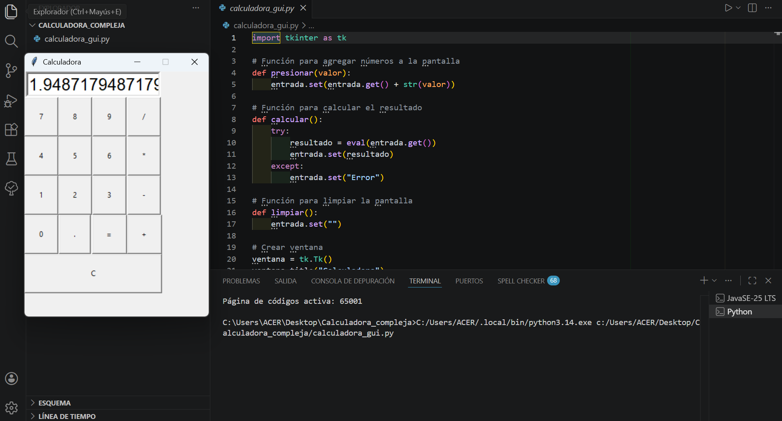
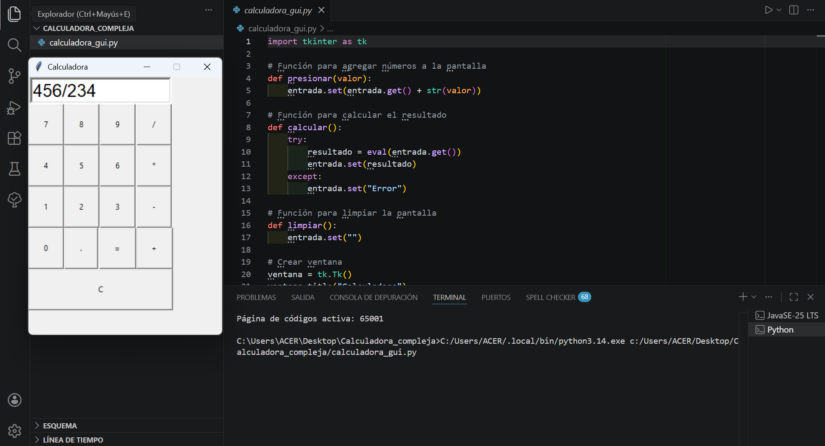

División entre 0
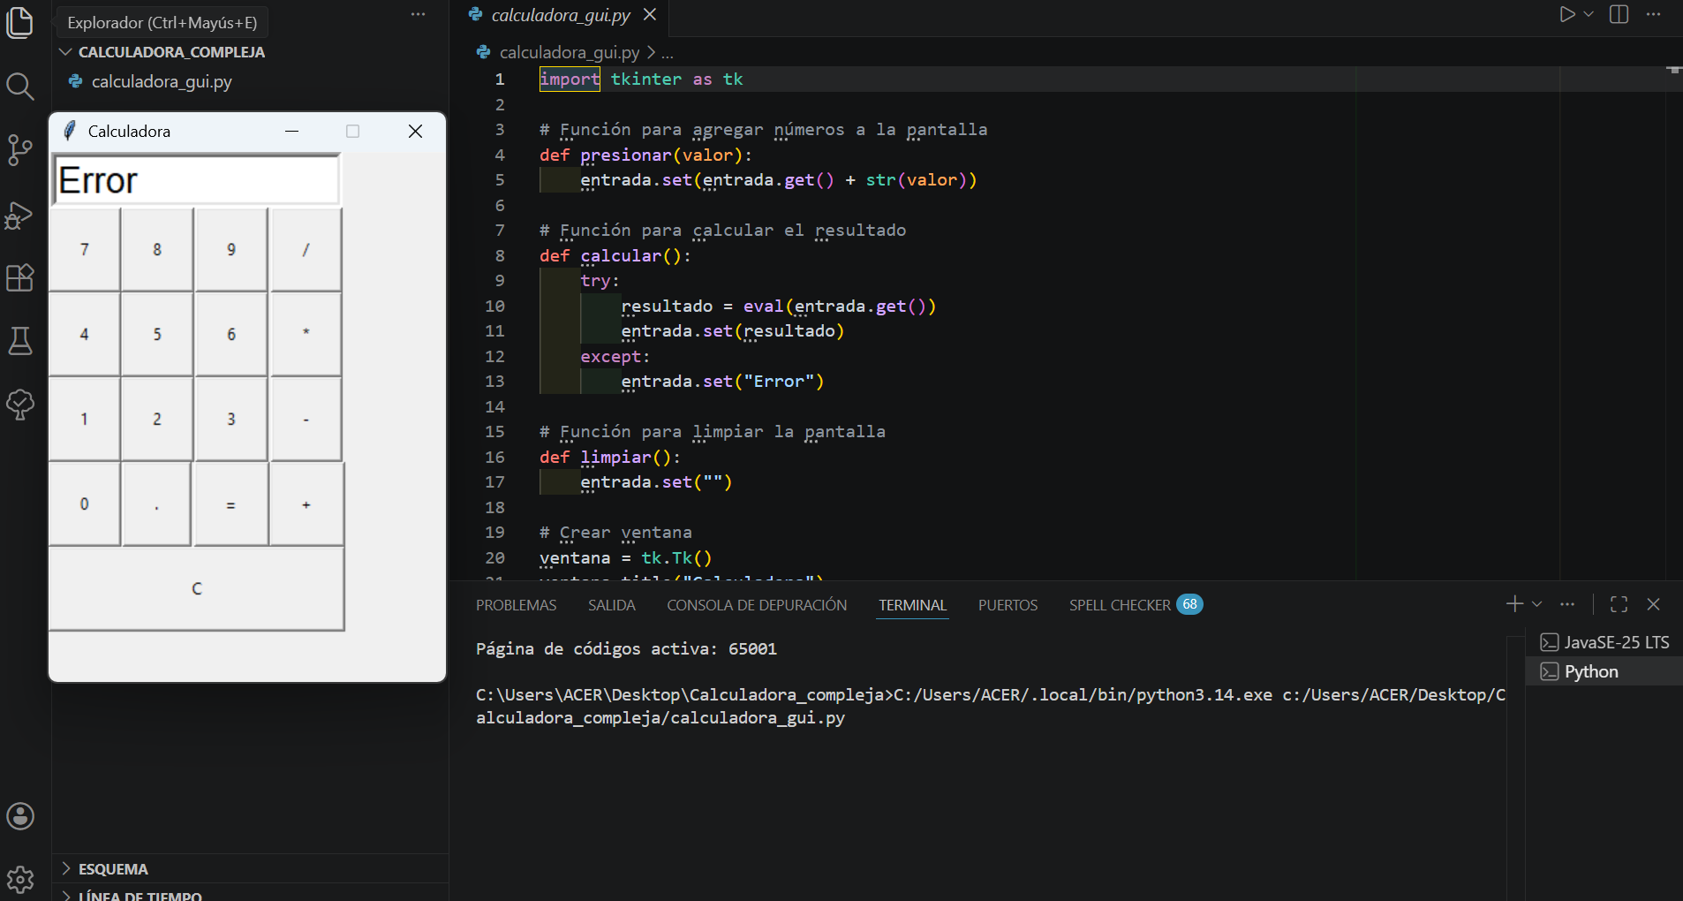
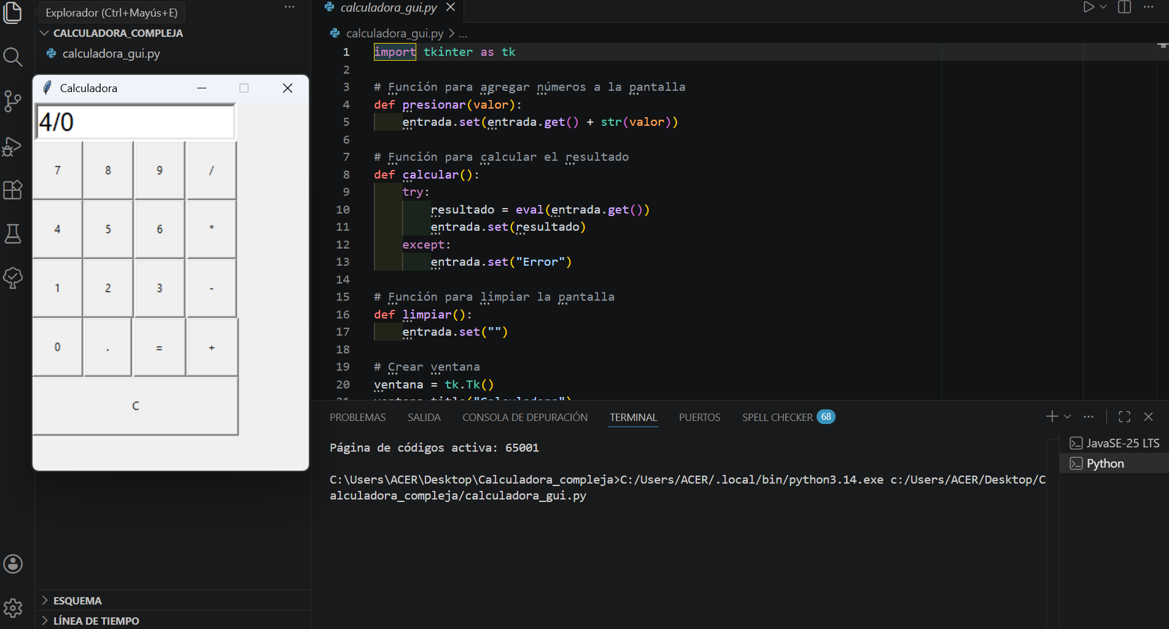

Ingresar otros caracteres
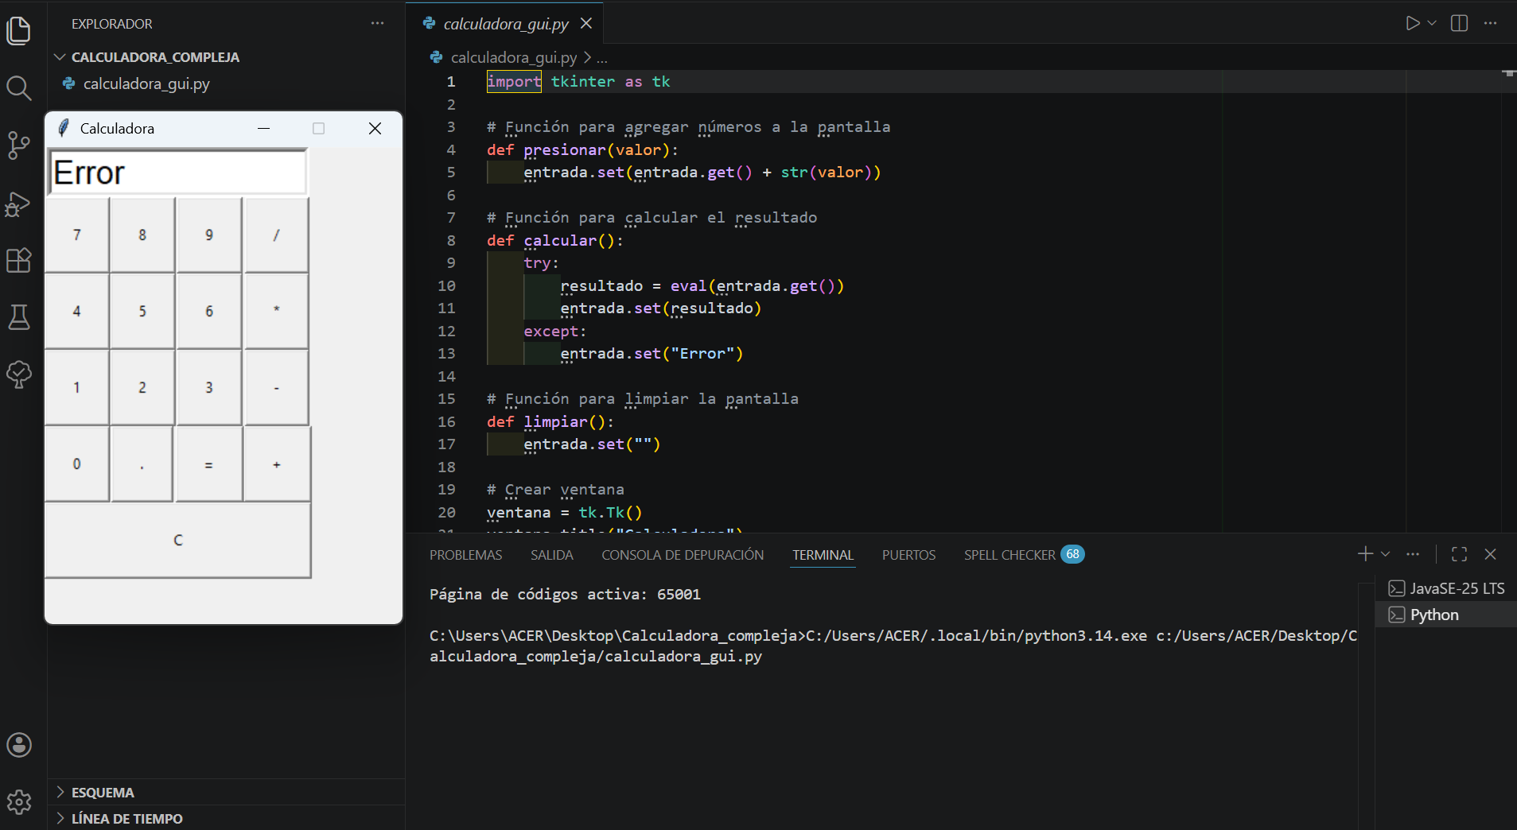
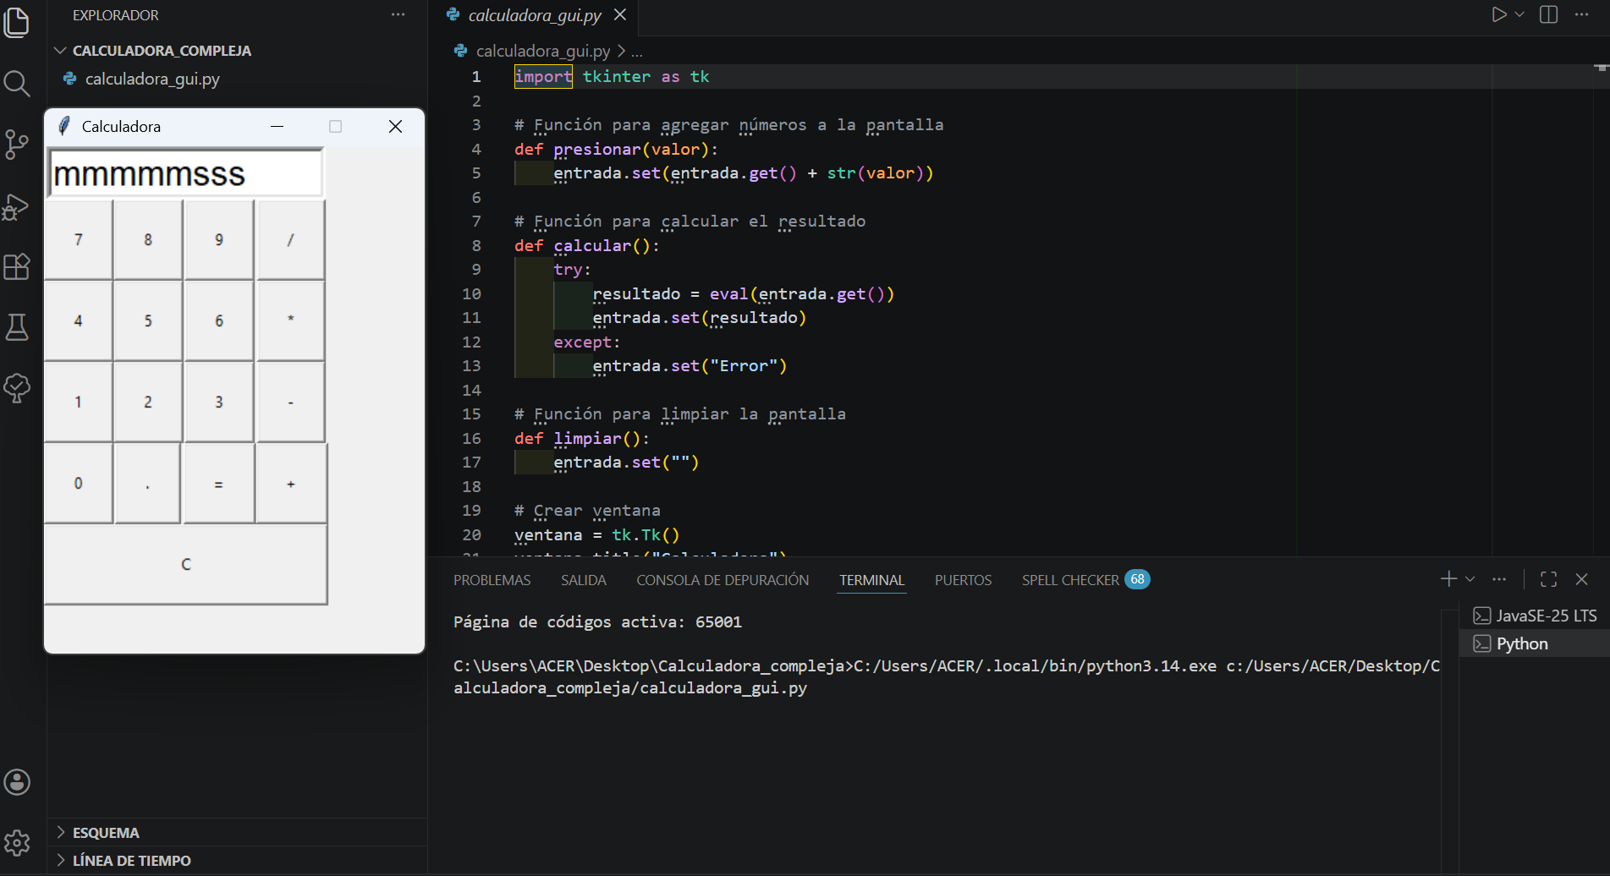

Tabla de Pruebas de Funcionamiento de la Calculadora Con Interfaz Gráfica
Prueba | Entrada | Resultado Esperado | Resultado Obtenido
1 | 78+102 | 180 | 180
2 | 789-389 | 400 | 400
3 | 45*230 | 10.350 | 10.350
4 | 456/234 | 1,948717948 | 1,948717948
5 | 4/0 | Error | Error
6 | mmmmmss | Error | Error

